简介
有的页面在向下滚动的时候，有些元素会产生细小的动画效果。虽然动画比较小，但却能吸引你的注意。比如刚刚发布的 iPhone 6 的页面（查看）。如果你希望你的页面也更加有趣，那么你可以试试 WOW.js。
WOW.js 依赖 animate.css，所以它支持 animate.css 多达 60 多种的动画效果，能满足您的各种需求。


插件描述：WOW.js 是一款帮助你实现滚动页面时触发CSS 动画效果的插件。
在一些网页上，当你滚动页面的时候会看到各式各样的元素动画效果，非常动感。WOW.js 就是一款帮助你实现这种 CSS 动画效果的插件，很容易定制，你可以改变动画设置喜欢的风格、延迟、长度、偏移和迭代等。

使用方法

1、引入文件
<link rel="stylesheet" href="css/animate.min.css">

2、HTML
<div class="wow slideInLeft"></div>
<div class="wow slideInRight"></div>
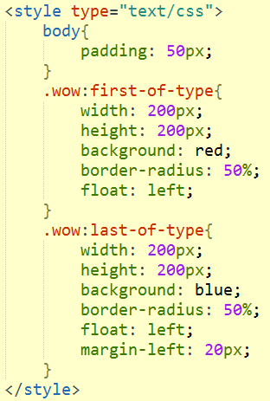

JavaScript

new WOW().init();
可以加入 data-wow-duration（动画持续时间）和 data-wow-delay（动画延迟时间）属性，如：
<div class="wow slideInLeft" data-wow-duration="2s" data-wow-delay="5s"></div>
<div class="wow slideInRight" data-wow-offset="10" data-wow-iteration="10"></div>
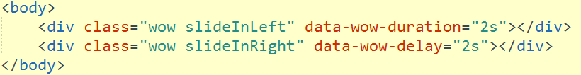
也可以在animate的动画中找到自己想的动画，替换掉类样式名，就可以了。
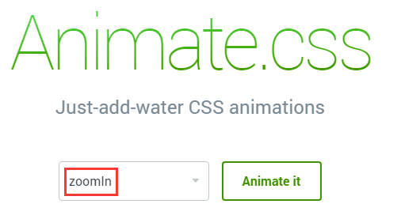
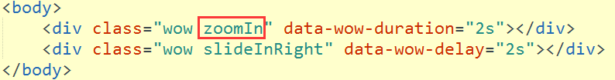
如果需要自定义配置，可如下使用：
var wow = new WOW({
boxClass: 'wow',
animateClass: 'animated',
offset: 0,
mobile: true,
live: true
});
wow.init();
